Java et Eclipse

Table des matières

Chemins Windows 1

C:\Program Files\Common Files\Oracle\Java 1

C:\Program Files\Java 2

C:\Program Files\Java\jdk-18.0.1.1 2

C:\Program Files\Java\jdk-18.0.1.1\lib 2

Java 3

JDK 8

Eclipse 13

Eclipse IDE 18

…/… 28

# Chemins Windows

## C:\Program Files\Common Files\Oracle\Java

C:\Program Files\Common Files\Oracle\Java

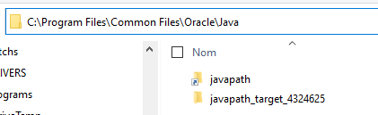

C:\Program Files\Common Files\Oracle\Java\javapath_target_4324625

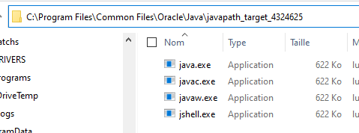

## C:\Program Files\Java

C:\Program Files\Java

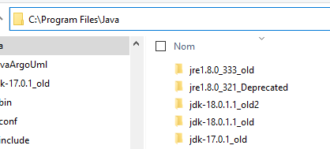

### C:\Program Files\Java\jdk-18.0.1.1

C:\Program Files\Java\jdk-18.0.1.1

#### C:\Program Files\Java\jdk-18.0.1.1\lib

C:\Program Files\Java\jdk-18.0.1.1\lib

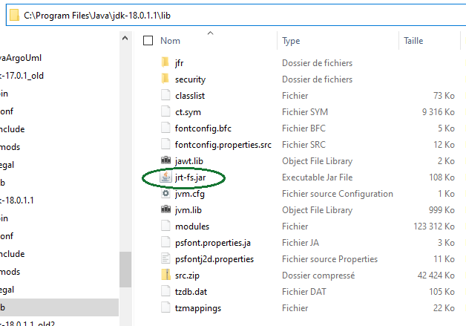

Mmm

# Java

<https://www.java.com/fr/>

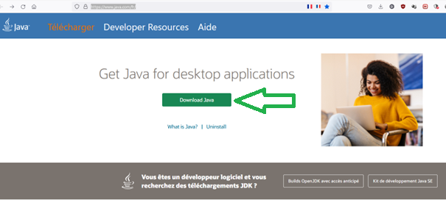

<https://www.java.com/fr/download/>

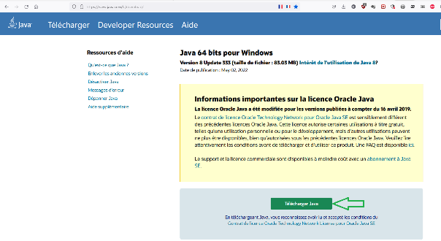

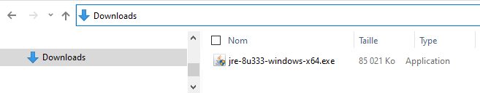



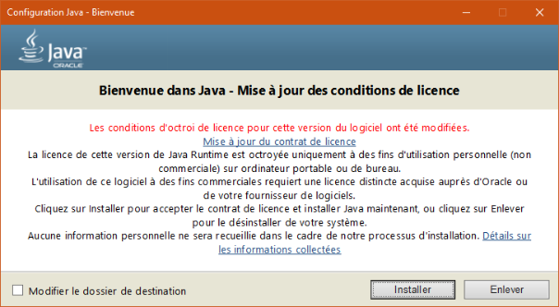

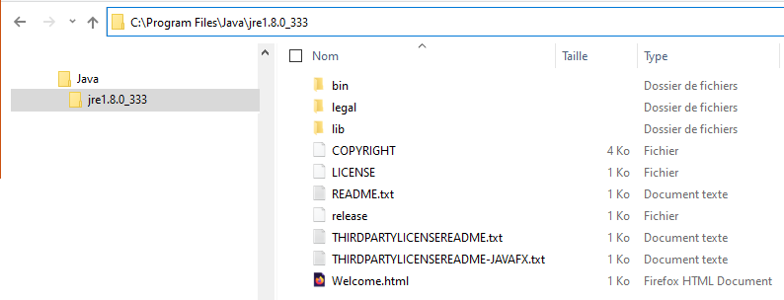

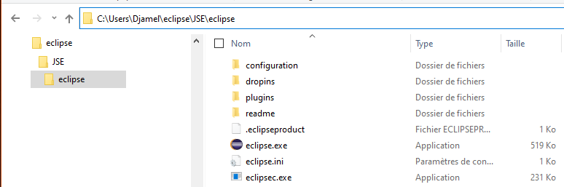

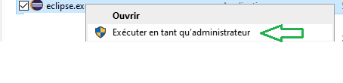

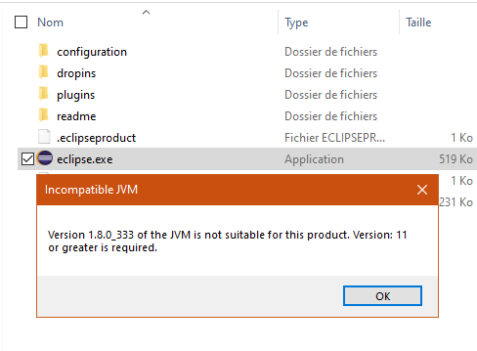

* JDK

## JDK

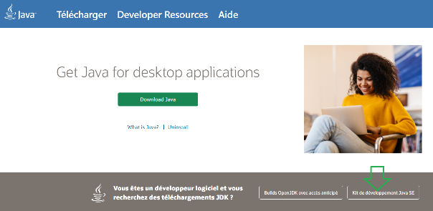

<https://www.oracle.com/java/technologies/downloads/>

<https://www.oracle.com/java/technologies/downloads/#jdk18-windows>

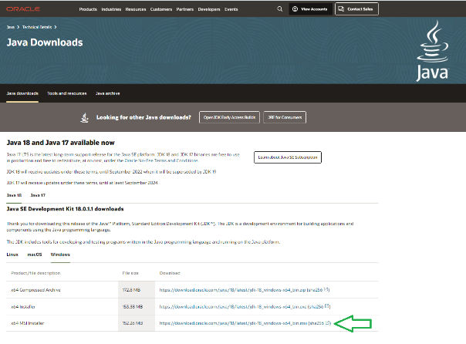

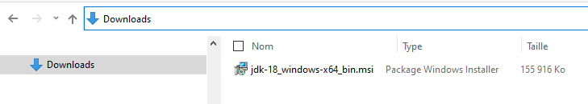

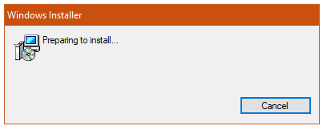

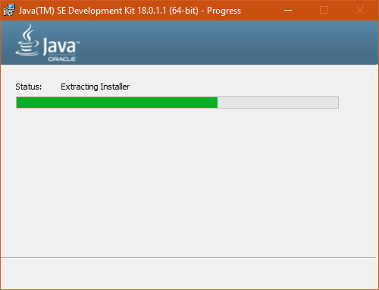

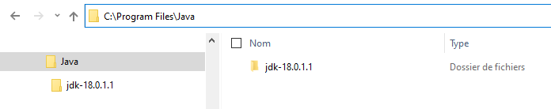

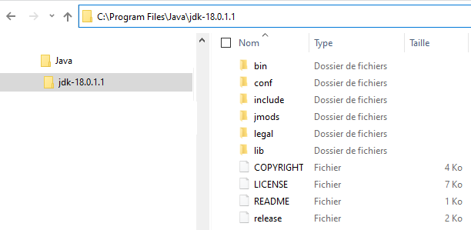

# Eclipse

<https://www.eclipse.org/downloads/>

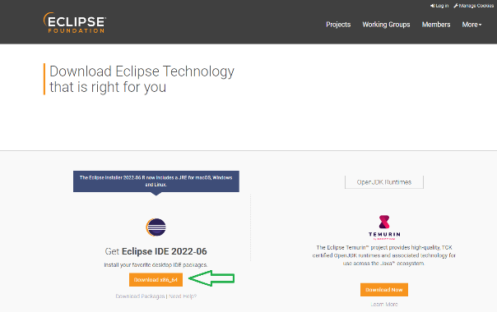

<https://www.eclipse.org/downloads/download.php?file=/oomph/epp/2022-06/R/eclipse-inst-jre-win64.exe>

<https://www.eclipse.org/downloads/download.php?file=/oomph/epp/2022-06/R/eclipse-inst-jre-win64.exe&mirror_id=1190>

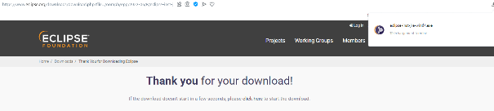

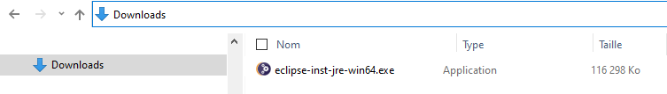

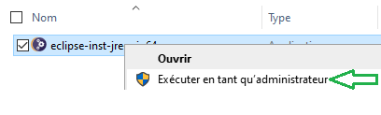

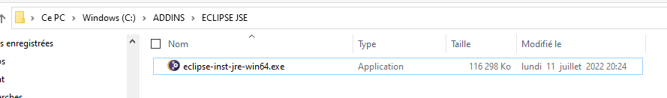

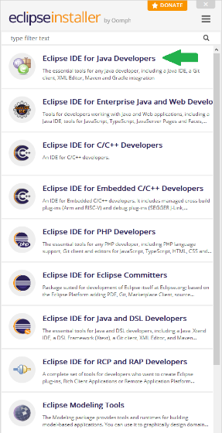

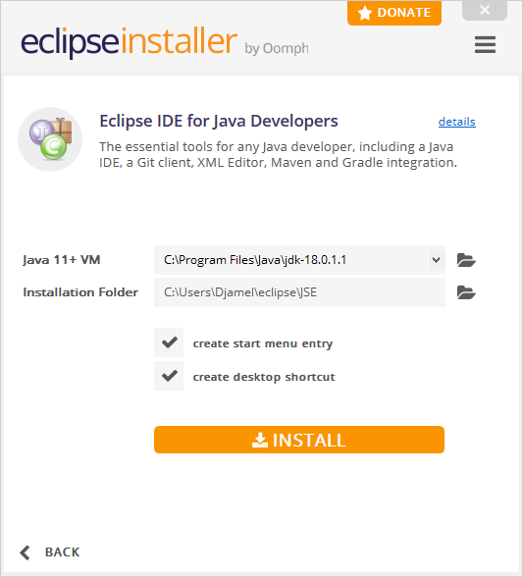

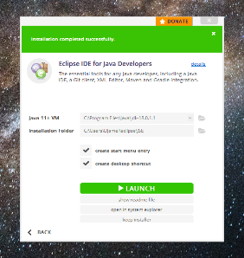

## Eclipse IDE

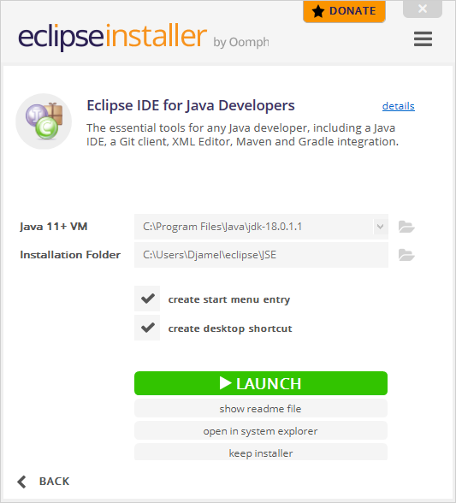

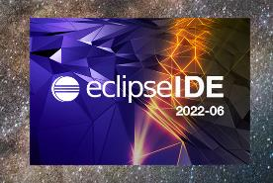

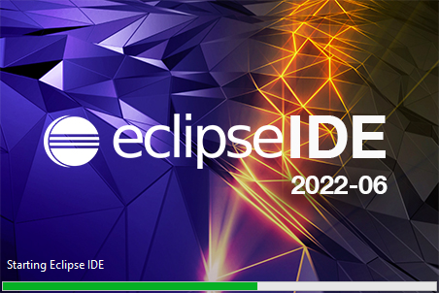

Microsoft Windows [version 10.0.19044.1766]

(c) Microsoft Corporation. Tous droits réservés.

**C:\Windows\system32>java -version**

java version "18.0.1.1" 2022-04-22

Java(TM) SE Runtime Environment (build 18.0.1.1+2-6)

Java HotSpot(TM) 64-Bit Server VM (build 18.0.1.1+2-6, mixed mode, sharing)

**C:\Windows\system32>echo %JAVA_HOME%**

C:\Program Files\Java\jdk-18.0.1.1

C:\Windows\system32>

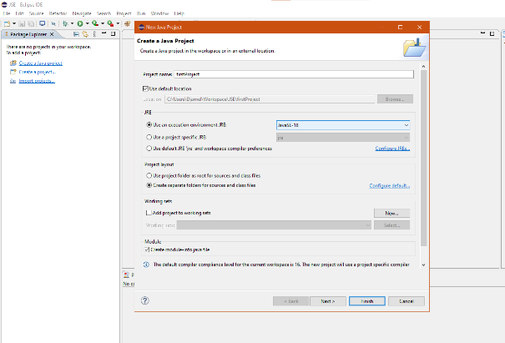

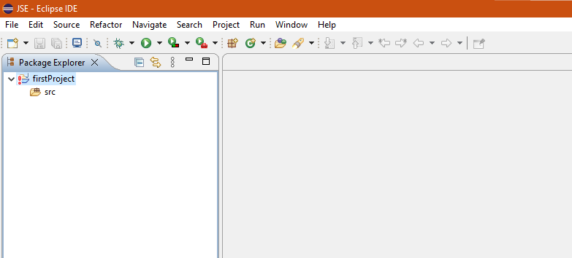

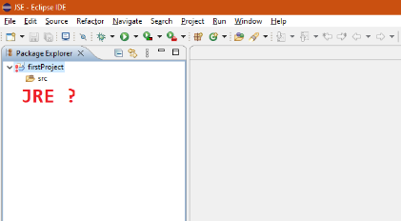

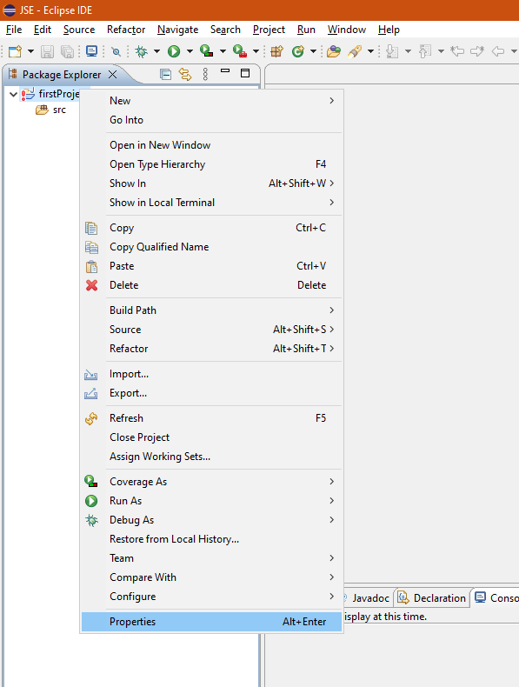

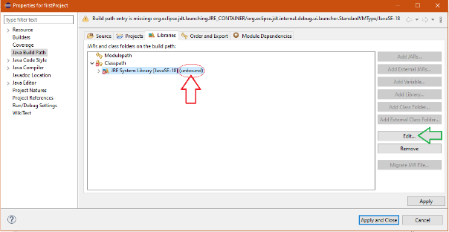

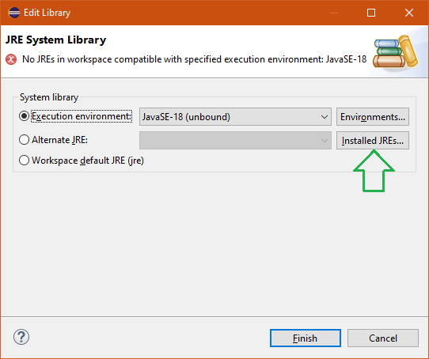

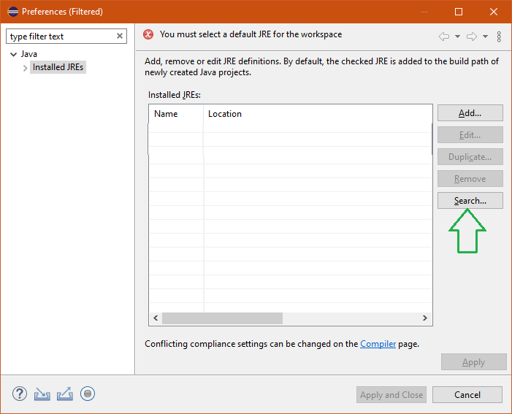

**C:\Program Files\Java\jdk-18.0.1.1\lib\jfr**

///

<https://www.oracle.com/java/technologies/downloads/#java11-windows>



 

